INFORME DEL IMPACTÓ
DE LAS TIC'S EN LA SOCIEDAD
Y EN LA MINERÍA

ALUMNOS: URIEL MOLINA Y THIAGO PAEZ
CURSO: 4”A”
PROFESOR: IGNACIO CORTEZ

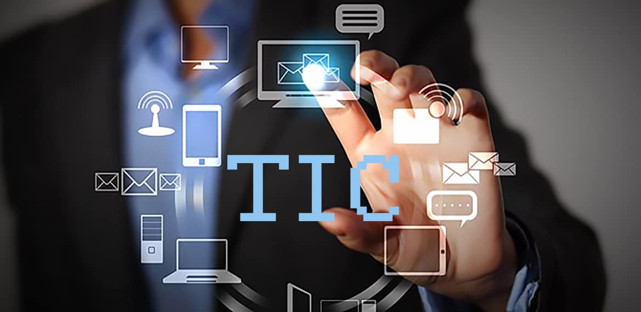

Importancia de las TIC en la economía minera
TIC EN LA MINERÍA Y CRECIMIENTO ECONÓMICO DEL PAÍS

Gracias a las TIC, se reducen los costos de producción en la minería, hay más seguridad en la información, impactos en el rendimiento interno y en el desempeño de los procesos. Ya no son las tecnologías de oficina, si no, más bien, forman parte del éxito en el negocio ya que son el motor de este.

Sistemas de gestión con indicadores globales, que se refiere a la instancia donde se tiene la información y se es capaz de entregar un resultado final con un análisis de indicadores de producción, gestión, operación, y ya desde hace algún tiempo, también de carácter predictivo, “produciendo un mejoramiento sustancial en la toma de decisiones inmediata y a largo plazo para la compañía minera”.

El uso de estas tecnologías y servicios en la minería, empieza a mostrar que también son aplicables para mejorar productividad y competitividad, por una optimización de la gestión de los recursos tecnológicos, financieros y humanos de estas firmas.

Es que las TIC dejaron de ser las tecnologías del back office, para pasar a ser parte del éxito del negocio, ya que están decididamente inmersas en toda la cadena de valor de la industria, transformándose en el motor del negocio.

En muchas actividades profesionales resulta natural escuchar que las TIC están presentes, por ende no son ajenas en el mundo minero, el uso de estas en la minería muestra aplicabilidad para mejorar productividad y competitividad, cuando se aprovechan al máximo, la minería es mas eficiente, aparecen ventajas diferenciadoras, lo cual es clave para asegurar el crecimiento del cluster (régimen competitivo) a nivel mundial.

Esto es válido para las grandes, pequeñas y medianas mineras; por eso es relevante mencionar el tema de la innovación en esta industria, donde las empresas TIC por su conocimiento y acceso a las últimas tecnologías disponibles, tienen la posibilidad de agregar valor concreto al cluster generando productos vía investigación y desarrollo, (I+D).

En muchas actividades profesionales e industriales resulta natural trabajar apoyados en las tecnologías de información y comunicaciones (TIC). Este rol no es ajeno en el mundo minero; pero, según algunos especialistas todavía no se desarrollan soluciones específicas e integradas en este sector.

De hecho

a principios de este año, luego del lanzamiento de la Estrategia Digital, donde se contemplan todos estos temas, se promulgó la ley que concede un crédito tributario de 35% para la inversión en I+D de las empresas privadas, estimulando la inversión para el crecimiento económico.

Uno de los resultados más esperados por la minería ante la inversión en TIC es la reducción de los costos de producción; también hay impactos directos en la gestión de los activos, la seguridad de la información y de la operación, el rendimiento interno y el desempeño de todos los procesos.

A esto hay que agregar la alternativa de la externalización de la gestión de los recursos tecnológicos que incluye toda la operación informática y de comunicaciones.

Reportaría, es decir, aplicaciones capaces de recolectar y analizar la data, y entregar la información en el lugar en que se la requiera.

Debemos generar un centro de I+D por cada empresa para el cluster minero y también para el resto de las industrias, ¿cuántos podrán ser, 30?, provocando un impacto concreto en el crecimiento económico del país, pues no hay que olvidarse que las TIC son el motor del desarrollo, crecimiento económico y social del país.

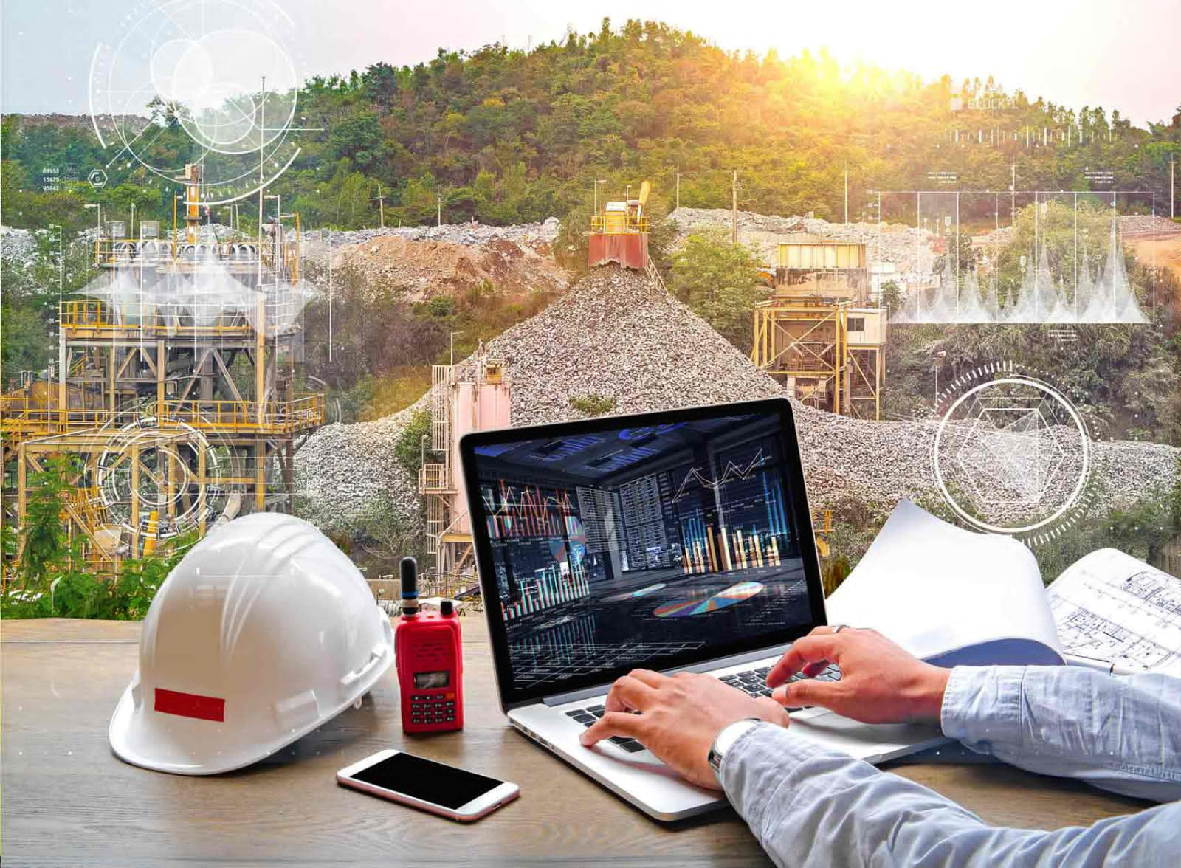

USO DE LAS TIC´S EN MINERIA
Incorporación de TIC en la minería
tres niveles generales donde están presentes las TIC en gestión minera:

También existen soluciones TIC orientadas al control que permiten administrar, planificar y controlar las operaciones en diversas instalaciones. La finalidad de esto fue aumentar la capacidad de tratamiento y obtener una operación más segura y estable.

La incorporación de TIC en la minería ha permitido coordinar la operación, la gestación de la información y el área estratégica, por ende, esto impide las fallas y la interrupción en los procesos de planificación.

Hardware y softwares encargados de monitorizar “los signos vitales” del equipamiento y de trabajadores. Esta etapa ya está bastante desarrollada.

La minería, por ser una operación industrial a gran escala, es muy compleja y eso provoca que la cantidad de data circulante sea de grandes proporciones. Además, necesita estar conectada con lo que ocurre en su operación segundo a segundo y, a su vez, recopilar información para poder diseñar estrategias de negocio a largo plazo.

Aquí es donde el sector TIC tiene una oportunidad: la de acercarse a esos requerimientos y buscar herramientas innovadoras para satisfacerlos, ofreciendo productos y servicios que aporten a los procesos mineros y permitan agregarles valor, mejorar la eficiencia productiva y mantener un alto nivel de seguridad en el entorno, siempre respetando el medioambiente y el contexto social y humano que rodea al mineral.

Aprovechando los beneficios de las TIC en la gestión, las empresas mineras serán más eficientes, generándose así claras ventajas diferenciadoras, efecto clave para asegurar la competitividad y crecimiento del cluster a nivel mundial.

La gran complejidad y diversidad de tamaños de las empresas de la minería generan una vasta necesidad de nuevas soluciones tecnológicas que permitan facilitar el trabajo de todos los eslabones de la cadena de producción.

https://prezi.com/icl-kx5ni8fp/uso-de-las-tics-en-mineria/?fallback=1

A principios de junio se realizó en la ciudad de Calama el 5° Seminario de Acercamiento Tecnológico organizado por Codelco y patrocinado por ACTI, encuentro que reunió a más de 500 representantes tanto de la industria minera como del sector tecnológico nacional, para analizar el tema de la innovación y la incorporación de TIC en el trabajo de la principal fuente de ingresos de nuestro país, así como discutir sobre las formas de impulsar su productividad, especialmente a través de soluciones inteligentes e integradas.
El debate se centró en el impacto que tienen las TIC en las operaciones mineras y su consolidación, a lo que además se sumaron áreas como la robótica, la automatización y las telecomunicaciones, en una oportunidad para que los principales directivos de empresas mineras y tecnológicas pudieran compartir experiencias de trabajo y destacar el importante rol que ocupan las TIC en la evolución de un sector productivo que tiene un fuerte impacto en la economía chilena, pero que, sin embargo, invierte menos del 1% de sus ingresos en tecnología.

La gran complejidad y diversidad de tamaños de las empresas de la minería generan una vasta necesidad de nuevas soluciones tecnológicas que permitan facilitar el trabajo de todos los eslabones de la cadena de producción. Aquí es donde el sector TIC tiene una oportunidad: la de acercarse a esos requerimientos y buscar herramientas innovadoras para satisfacerlos, ofreciendo productos y servicios que aporten a los procesos mineros y permitan agregarles valor, mejorar la eficiencia productiva y mantener un alto nivel de seguridad en el entorno, siempre respetando el medioambiente y el contexto social y humano que rodea al mineral.

En rezago

Pese a ser la principal fuente de ingresos para el país, la minería se encuentra en un estado de relativo atraso en comparación al uso de las TIC en otras áreas de la economía. Control de accesos, seguimiento y automatización de procesos productivos y químicos, desarrollo de modelos predictivos y analíticos ante eventuales fallas, sistemas de seguridad de datos, herramientas de automatización y control de la energía, sistemas de administración de proveedores y capacitación permanente de los recursos humanos, son algunas de las áreas en las que el sector minero podría seguir desarrollándose a través de nuevas tecnologías que la industria TIC puede aportar.

Por ello, satisfacer el gran requerimiento de integrar las nuevas tecnologías e innovar en los procesos productivos plantea la obligación de desarrollar un esfuerzo mutuo entre las industrias minera y tecnológica para presentar soluciones innovadoras y eficientes, disponibles las 24 horas del día y los 365 días del año. Se trata de un gran desafío que nos permitirá modernizar los procesos mineros y seguir creciendo como industria tecnológica para agregar mayor valor a nuestros recursos naturales.

http://www.emb.cl/gerencia/articulo.mvc?xid=795

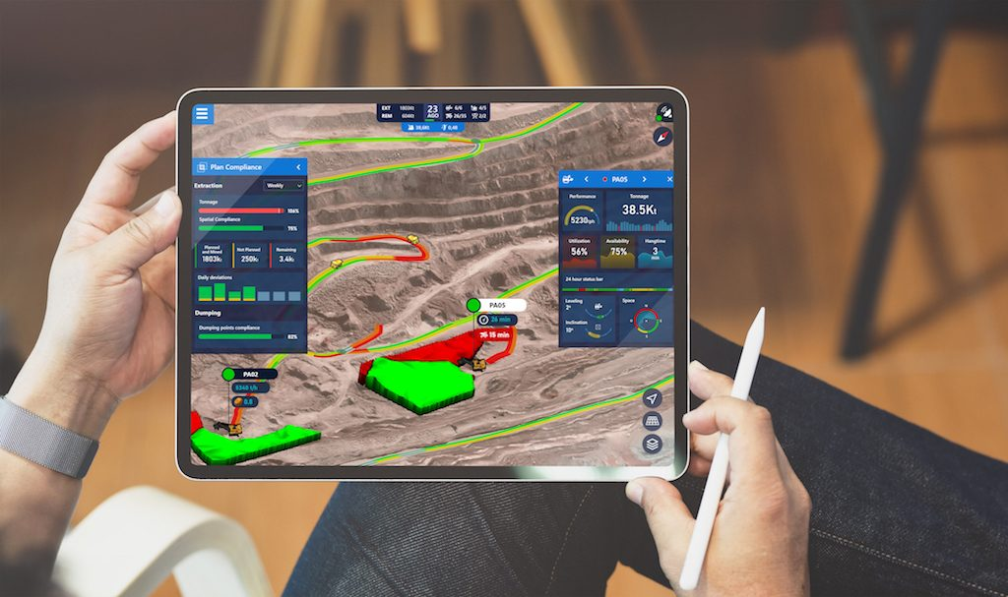

USO DE LAS TECNOLOGIAS DE LA INFORMACIÒN (TIC`S) EN OPERACIONES MINERAS ARTESANALES

RESUMEN
La aplicación de las TICs en la minería artesanal; permite lograr los objetivos propuestos en la tesis que son: Diseñar una malla adecuada de perforación y voladura para optimizar las operaciones de minado; optimizar avance de la galería y de la fragmentación de la roca para su posterior evacuación; desarrollamos la tesis dentro de una metodología de investigación de tipo experimental. El estudio es de tipo experimental, de causa y efecto, donde la causa es la aplicación de las TIC´s para el diseño de la malla de perforación y voladura; y su efecto serán los resultados que se tienen después de la voladura. Inicialmente realizamos, la evaluación de las operaciones de perforación y voladura que realiza AMAM; tomando registro de sus actividades y posteriormente aplicamos nuestro método por medio de la TIC´s “El Minerito”; que es una aplicación para celulares que diseña mallas de perforación y voladura, considerando los siguientes parámetros: Burden, espaciamiento, número de taladros y la carga explosiva utilizada; finalmente estos resultados se compararon para encontrar las diferencias del, avance lineal y fragmentación de la Asociación de mineros artesanales de Mollehuaca AMAM. La aplicación el minerito; resulta con mejor proyección para la predicción de un tamaño de fragmento adecuado, las mallas de voladura bajo este diseño nos resultan en fragmentos de roca en su mayoría de 62 cm2 aproximadamente, lo que implica en la facilidad para la evacuación del material; y como es de naturaleza estéril no nos interesa un fragmento menor, lo cual implicaría más inversión en perforación, explosivos y accesorios; por tanto, para este caso el resultado es el más óptimo. La fragmentación obtenida por las pruebas de control de AMAM, observamos tamaños muy diversos desde 29 cm2 hasta mayores de 300 cm2 tamaños que llamaron la atención, investigando al respecto llegamos a la conclusión que la de excesiva carga explosiva aplicada provocaba sobre rotura en la corona de la galería así mismo como en los hastiales, por tanto, es otra ventaja de la aplicación el minerito ya que calcula la malla con la carga explosiva necesaria esta no causa daño y se ajusta al diseño de la galería. Por consiguiente, se llega a concluir que la aplicación el minerito, optimiza las operaciones mineras. cabe mencionar que la supervisión es muy importante para lograr buenos resultados.

https://hdl.handle.net/20.500.12867/1685

EL IMPACTO DE LAS TIC`S EN LA SOCIEDAD

El uso de las Tecnologías de la Información y la Comunicación (TIC’s) en la sociedad han influido en gran medida en la manera en la que nos comunicamos, convivimos, relacionamos, trabajamos y sobre todo, han dado un viraje en la forma en que concebimos nuestras vidas. Dando como resultado un punto de partida en la historia de la humanidad a la que podemos denominar como Pre-TIC’s y Post-TIC’s.
En el caso del presente artículo se abordará con mayor énfasis la etapa de la Post-TIC’s, en donde se presentan conceptos sobre las Tecnologías de la Información y la Comunicación. Se muestra el impacto que estas han tenido en las relaciones sociales sobre todo con el uso de teléfonos inteligentes y el proporcionar acceso a Internet desde estos dispositivos. Por último se muestran algunos datos estadísticos sobre el impacto de las TIC’s a nivel mundial y en México.

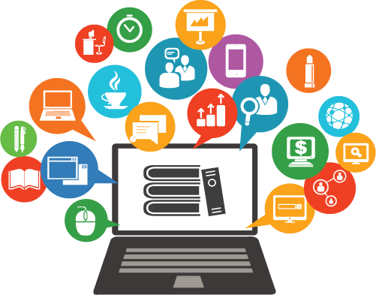
Asimismo, espero contribuir con este trabajo al origen de una reflexión que permita a la sociedad percatarse sobre el camino en el que se encuentra, que se detenga un momento y recapacite sobre qué es lo que está dejando de lado por vivir en un ritmo de vida que nos involucra y cautiva cada día más en la tecnología, llevándonos a un mundo virtual, el cual si bien por un lado rompe la barrera de la distancia acercándonos e informándonos sobre todo lo que acontece en el mundo, sin embargo, por otro lado nos desapega de la realidad y del entorno.
Ahora bien, las TIC's han permeado en la sociedad de una manera inimaginable, en un periodo relativamente corto de tiempo, en donde sus mismos fundadores se quedaron cortos cuando planearon el alcance que las estas tendrían.
Su inclusión en la sociedad ha sido de tal magnitud que las vemos y percibimos en casi todas las tareas cotidianas, siendo que en algunos casos nos hemos adaptado tanto a las
TIC’s que ya pasan desapercibidas, teniendo que en donde más las usamos es en actividades laborales, en procesos de enseñanza - aprendizaje, para comunicarnos, entretenernos, para hacer tramites gubernamentales, entre otras actividades.
Se reconoce, por ejemplo, el alcance que las TIC’s han tenido en los últimos años y su inclusión en la vida cotidiana de la sociedad, en donde en algunos casos nos llegamos a cuestionar el como haríamos algunas actividades de no ser por ellas.
Tomando en cuenta lo mencionado anteriormente es que en este artículo se mostrará en un inicio el concepto de las Tecnologías de la Información y Comunicación, para pasar posteriormente a conocer cuál es la afectación que estas han tenido en la sociedad en esta era de la información, hasta llegar a datos estadísticos que conciernen a México.
Las TIC's impactan en todos los ámbitos de la vida humana por las características que aportan a la sociedad del conocimiento, y por todas las posibilidades que brindan al desarrollo de nuevas formas de organizarse, comunicarse, educar, enseñar y aprender y con ello la transformación y evolución de la misma sociedad.

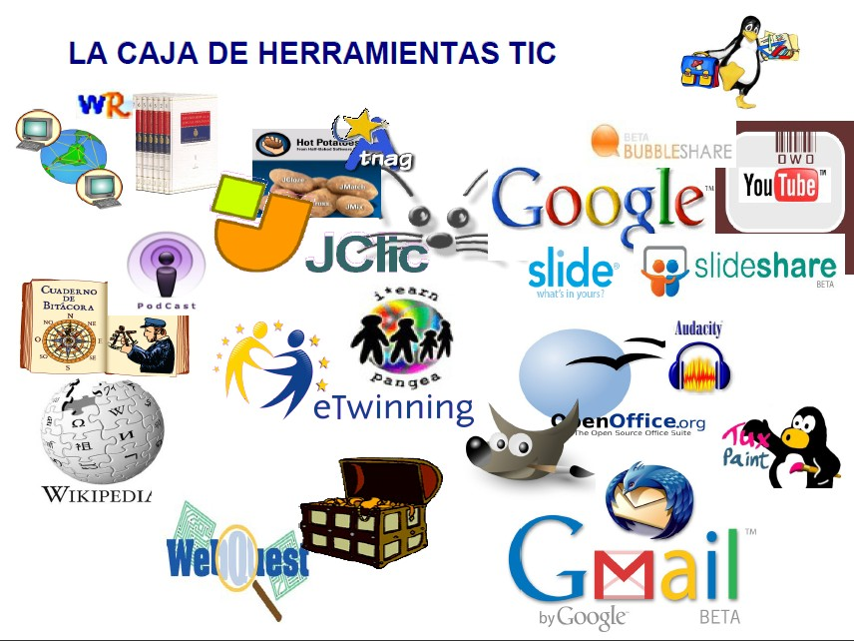
¿Cómo afectan las TIC’s en la sociedad?

Se entiende por Tecnologías de la Información y Comunicación (TIC’s) a "aquellas herramientas y métodos empleados para recabar, retener, manipular o distribuir información. La tecnología de la información se encuentra generalmente asociada con las computadoras y las tecnologías afines aplicadas a la toma de decisiones” (Bologna y Walsh, 1997: 1). En otras palabras, se concibe a las TIC’s como el conjunto de avances tecnológicos proporcionados por la informática y las telecomunicaciones en pro de la sociedad.

Estas tecnologías principalmente tienen como fin proporcionar la información, así como las herramientas necesarias para su proceso y los canales de comunicación para su difusión. Es por ello que comprenden al conjunto de todas las tecnologías que permiten el manejo de información y facilitan diferentes formas de comunicación.
Las TIC’s impactan en todos los ámbitos de la vida humana por las características que aportan a la sociedad del conocimiento, y por todas las posibilidades que brindan al desarrollo de nuevas formas de organizarse, comunicarse, educar, enseñar y aprender y con ello la transformación y evolución de la misma sociedad.
Por lo que las TIC`s engloban todo aquello que tiene que ver con los servicios de redes, software, así como con los dispositivos o periféricos que tienen como finalidad el apoyar y mejorar la calidad de vida de las personas dentro de un entorno.

https://is.uv.mx/index.php/IS/article/view/1096/4441#:~:text=Las%20TIC's%20impactan%20en%20todos,evoluci%C3%B3n%20de%20la%20misma%20sociedad

